План-конспект занятия
педагога дополнительного образования
Симоновой Наталья Геннадьевны

Объединение –коллектив современного танца «Силуэт»
Программа - «Современный танец».
Группа - 02-61.
Дата проведения: - 28.12.2022.
Время проведения: 18 ч. 30 мин.
Тема занятия: «Отработка техники исполнения движения. Танец ''Хип-хоп"».
Цель занятия: формирование и развитие мышечного и костного аппаратов.
Рекомендуемый комплекс упражнений:
1. Разминка:
- упражнения для головы: наклоны крестом, круговое вращение, повороты;
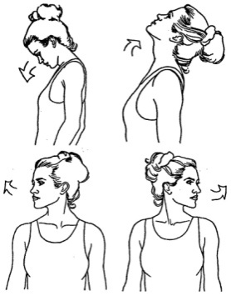
-

упражнения для плеч: поднимание-опускание, вращение;
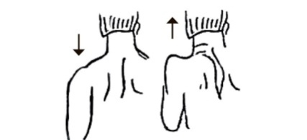
- упражнения для рук: вращение кистями, предплечьями, всей рукой;
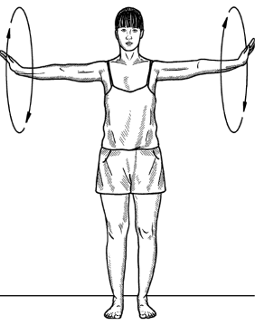
- упражнения для корпуса: наклоны вперед-назад, в сторону;
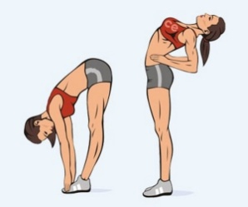
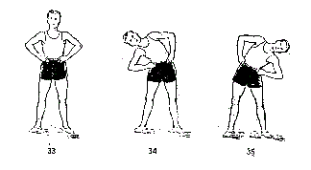

- упражнения для ног: «лошадки» на месте, перемещение с одной ноги на другую в приседе.
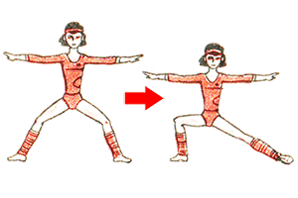
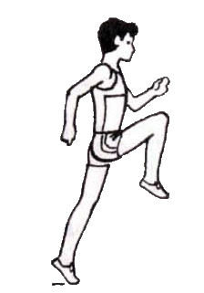

- шпагаты правый, левый, поперечный по 5 минут каждый.
- отработка техники исполнения движений: шассе в сторону, галоп, марш по точкам с хлопками, мостик, колесо.
Домашнее задание:
- повторение и закрепление позиций рук и ног, точек зала.
Обратная связь:
Фото самостоятельного выполнения задания отправлять на электронную почту metodistduz@mail.ru для педагога Симоновой Н.Г и в родительский чат Вайбер.

